Character design à partir de fruits

Cette semaine je vous propose un exercice inédit : la personnification de nourriture :3

Alors comme dirait un célèbre roi : « Arthour ! Kess’ à dire que ceci ?! »

La réponse en image :

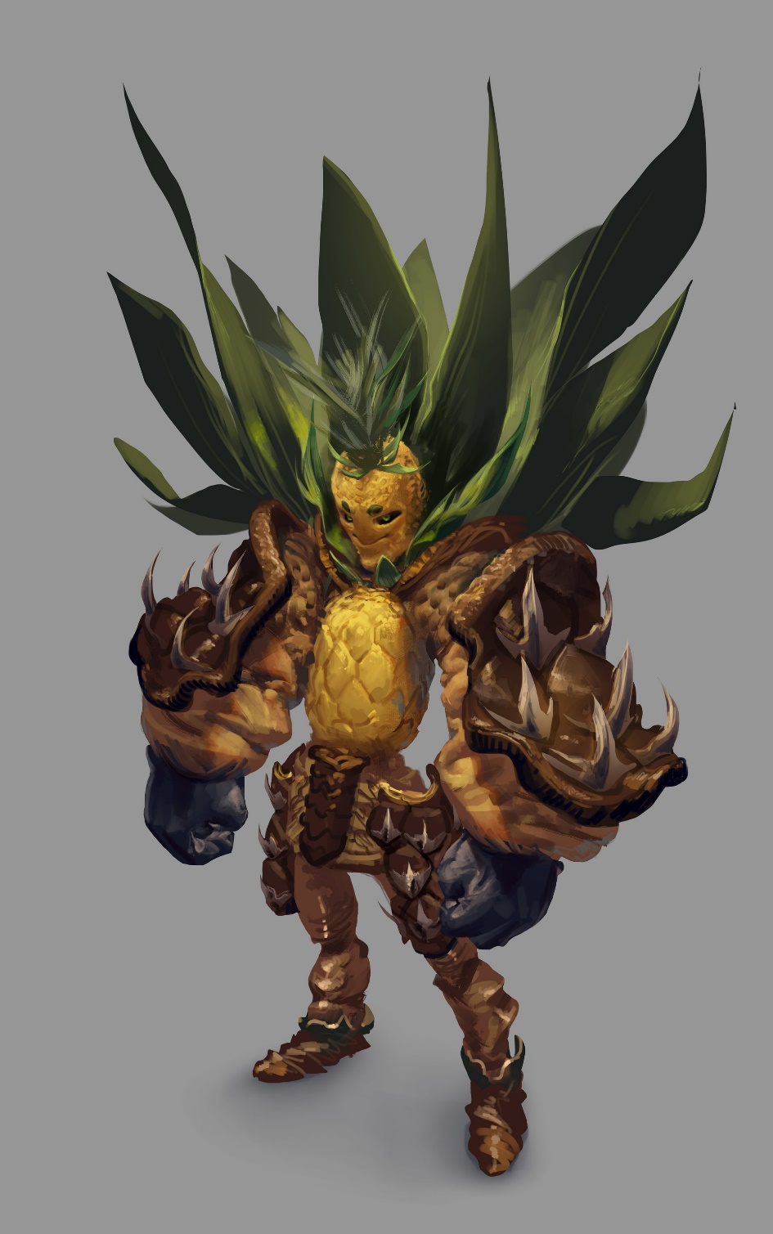

Et BIM! Voici le super soldat “ninjananas” de Thomas Chamberlain <3

Vous l’aurez sûrement compris, le but est bien d’humaniser, un fruit, un légume, et même un plat !

Voici quelques références pour vous aider :

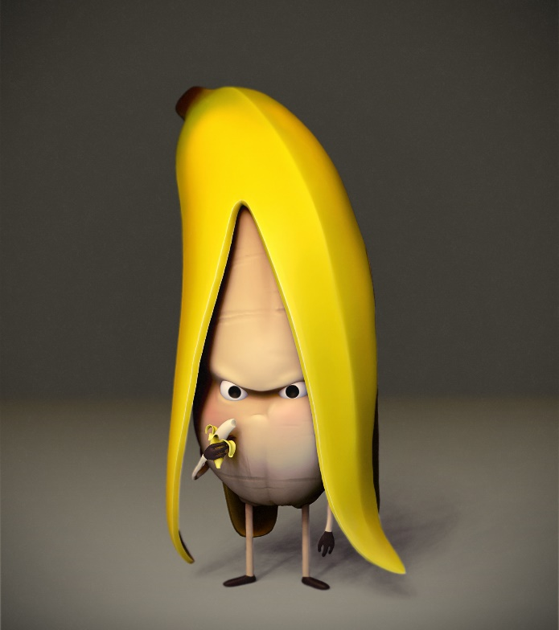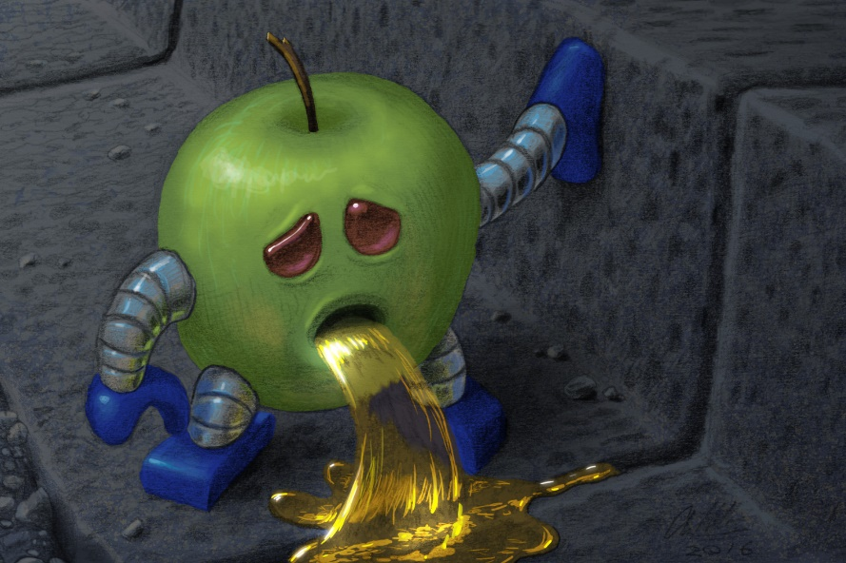

Fatima TREVILLA Anthony ROSBOTTOM

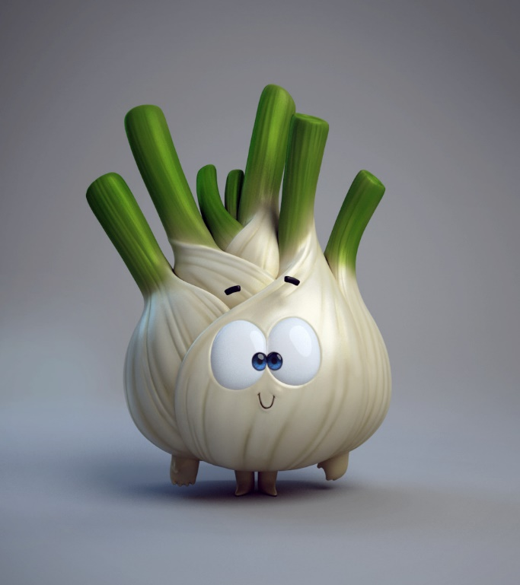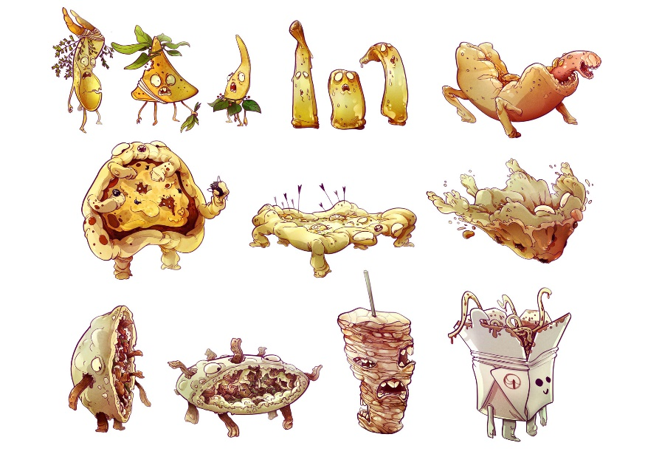

Nicolas MORLET Sophia ATHANASS

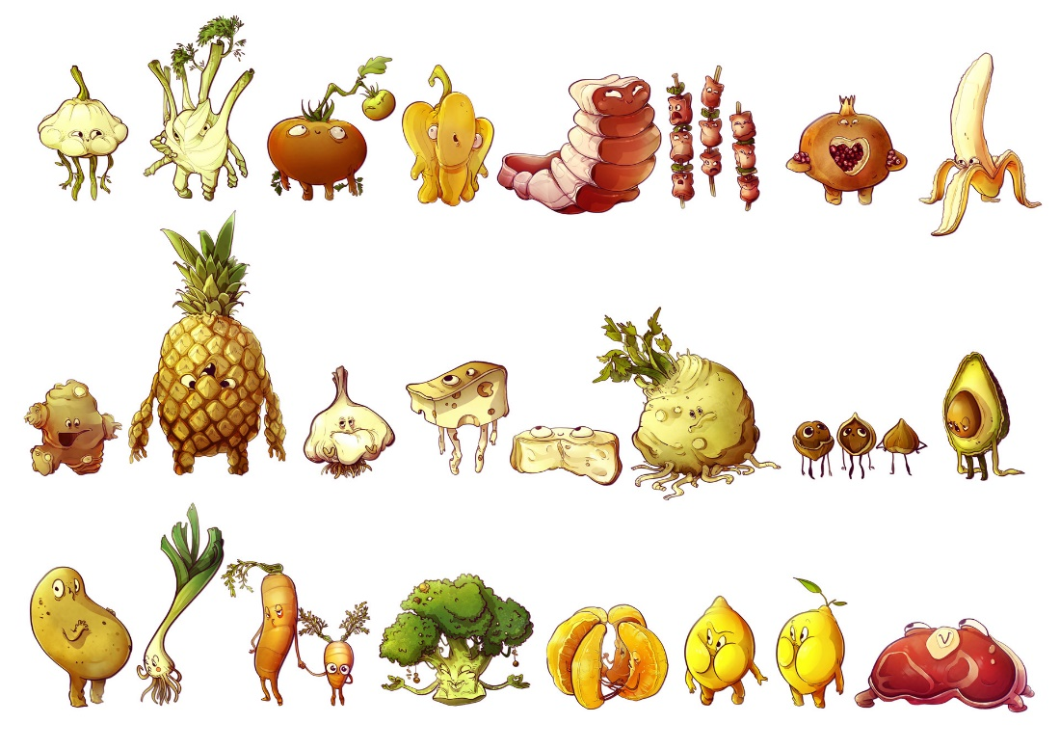

**Conseils**: Libère ton âme d’enfant:) Il peut suffire de rajouter des points pour les yeux, ou des traits pour les bras, et cela peut tout changer. Il existe également des mêmes sur internet qui pourraient t’aider.